Jeden Tag ein bisschen Spaß!
4. Riesenschaum ( mundmotorische Übung )
Materialen: Strohhalm, Eimer, Seife, Wasser
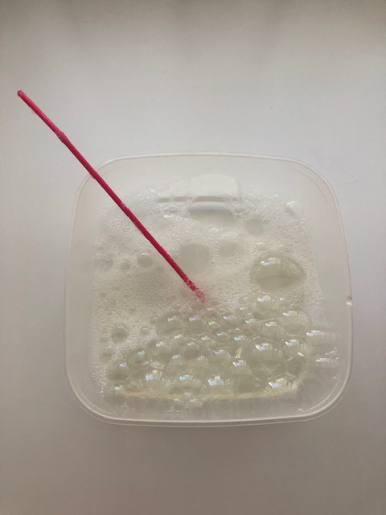
Spiellauf:
Die Kinder sitzen am Tisch und mit einem Strohhalm pusten ins Wasser rein. Das Spiel können die Kinder mit den Eltern oder Geschwistern als Wettbewerb spielen.
